HIỆU QUẢ CỦA MÔ HÌNH CẢI TẠO VƯỜN TẠP
CHO VÙNG ĐỒNG BÀO DÂN TỘC THIỂU SỐ
Kinh tế vườn đóng vai trò quan trọng trong phát triển kinh tế nông nghiệp và nâng cao đời sống cho người nông dân, đặc biệt là nông dân ở vùng đồng bào dân tộc thiểu số.
Tuy nhiên trong thời gian vừa qua mặt dù chính quyền địa phương đã nhiều lần phát động phong trào cải tạo vườn tạp nhưng kinh tế vườn của các xã đồng bào dân tộc thiểu số vẫn chưa phát triển mạnh; nguyên nhân là do người dân chưa nắm bắt được kỹ thuật cải tạo vườn tạp; đồng thời chưa chú trọng đến công tác giống, công tác đầu tư chăm sóc, …; tập quan canh tác còn lạc hậu nên chất lượng vườn vẫn thấp;
Thực hiện kế hoạch số 51/KH-UBND của UBND huyện Nam Đông về cải tạo vườn tạp, Trạm Khuyến Nông Lâm Ngư huyện Nam Đông đã tổ chức tập huấn 6 lớp về kỹ thuật cải tạo vườn tạp tại các xã đồng bào dân tộc thiểu số như: Thượng Quảng, Thượng Long, Hương Hữu, Thượng Nhật, Thượng Lộ và Hương Sơn cho 180 nông dân ở các xã nói trên. Đồng thời xây dựng mô hình cải tạo vườn tạp cho các hộ đồng bào dân tộc thiểu số tại xã Thượng Long, với quy mô 1 ha, 7 hộ nông dân tham gia. Bước đầu mô hình đã đem lại hiệu quả cho người nông dân.
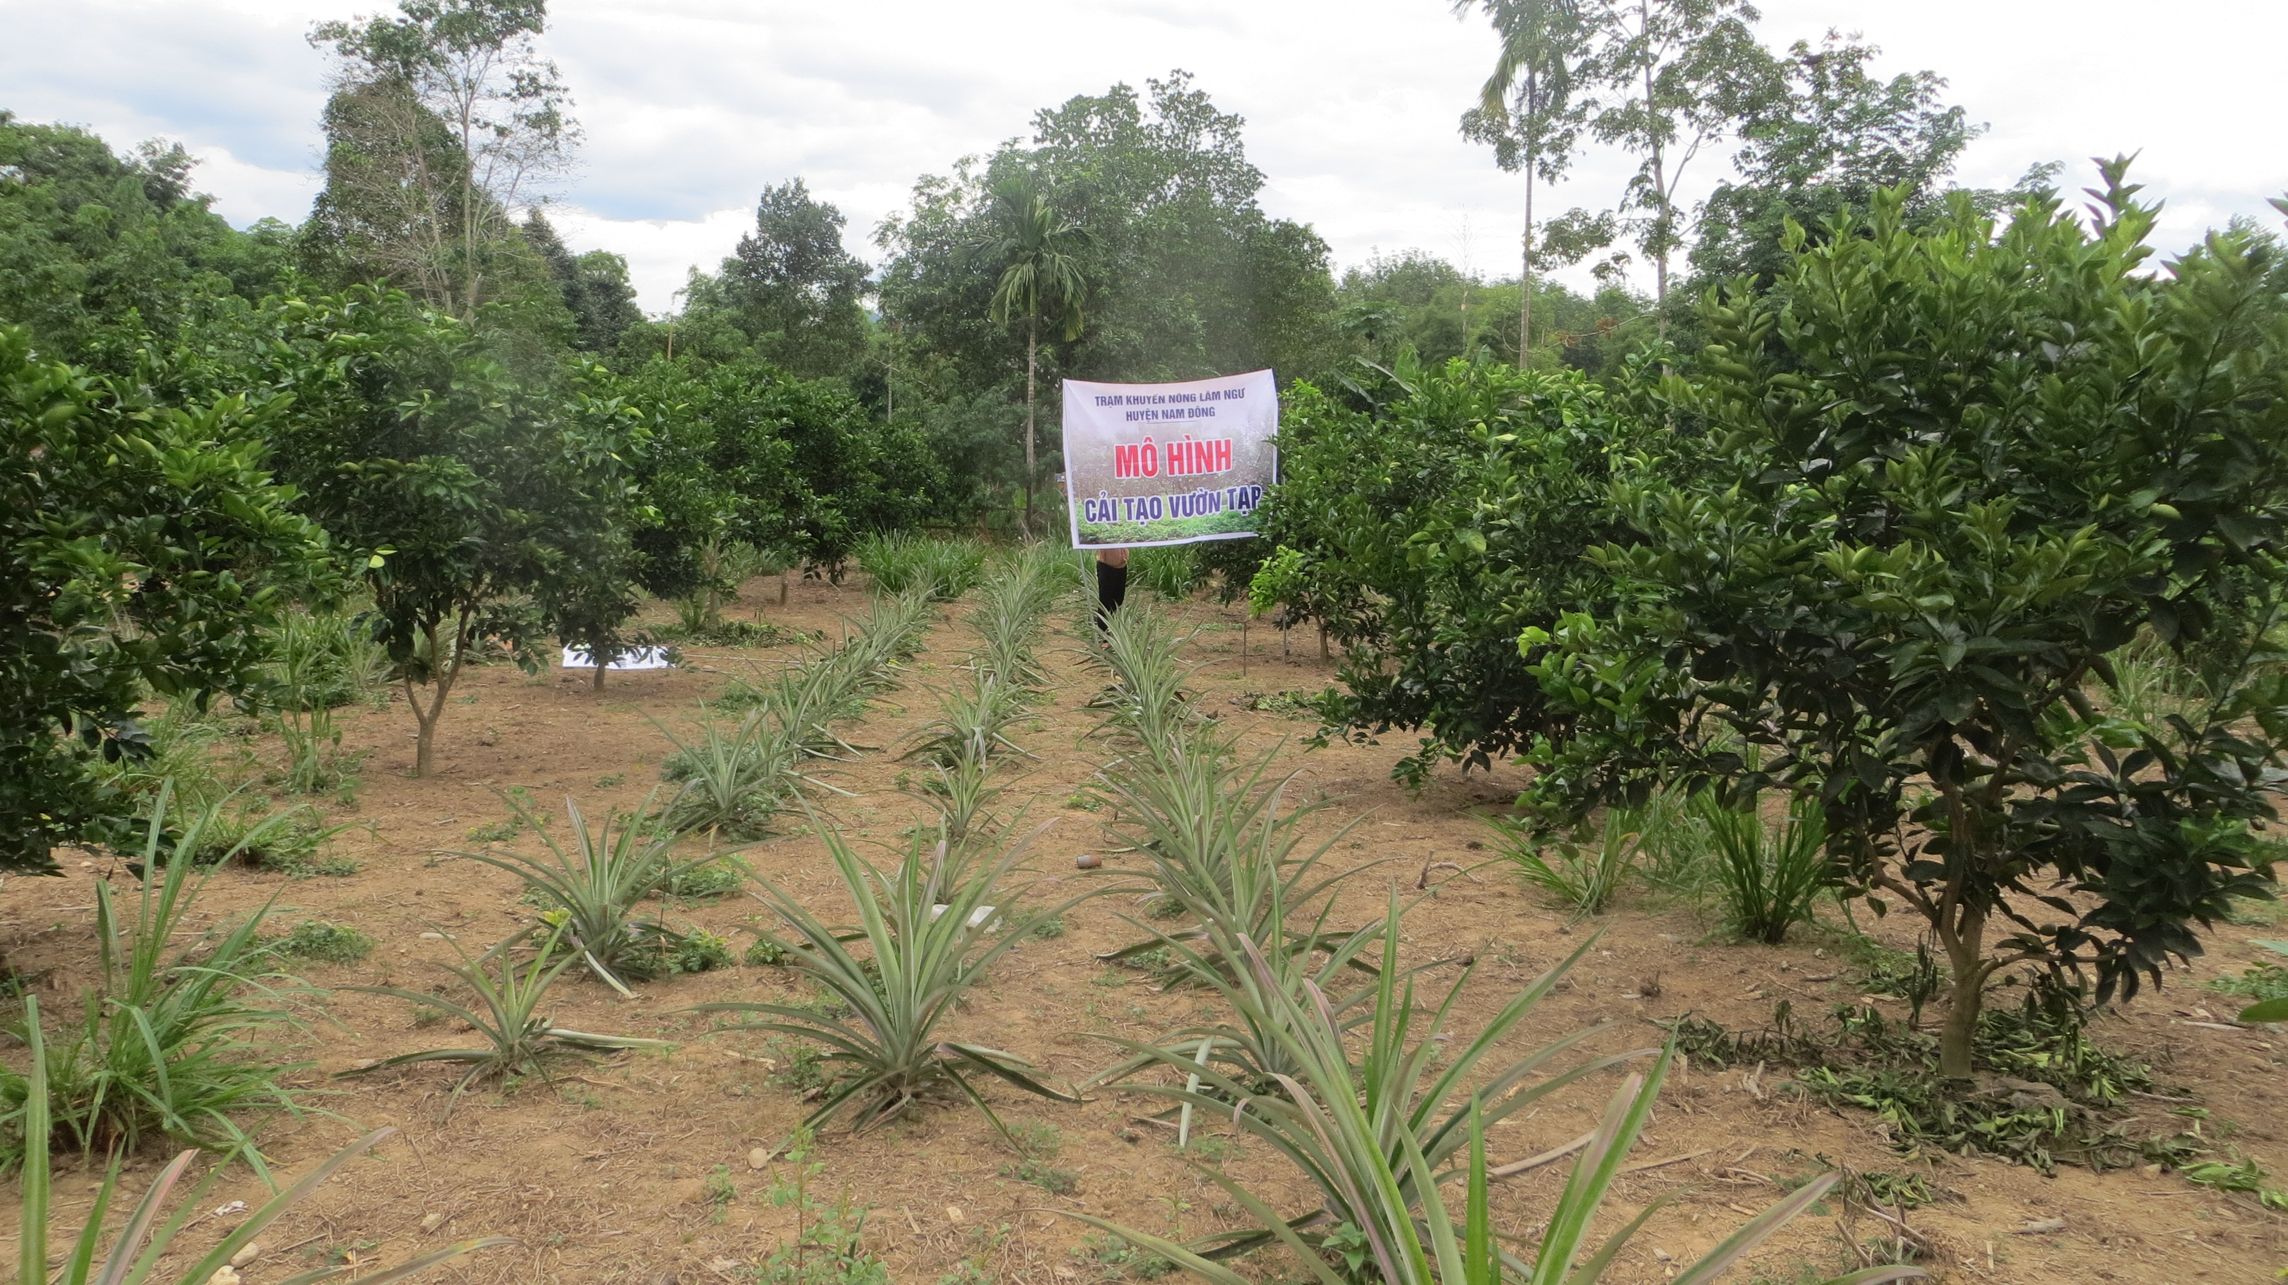
Mô hình cải tạo vườn tạp
Mô hình là nơi trình diễn để nông dân học tập đồng thời còn là nơi để hướng dẫn thực hành trong các buổi tập huấn tại hiện trường.

Nguyễn Hữu Ánh
Trưởng Trạm Khuyến Nông Lâm Ngư

